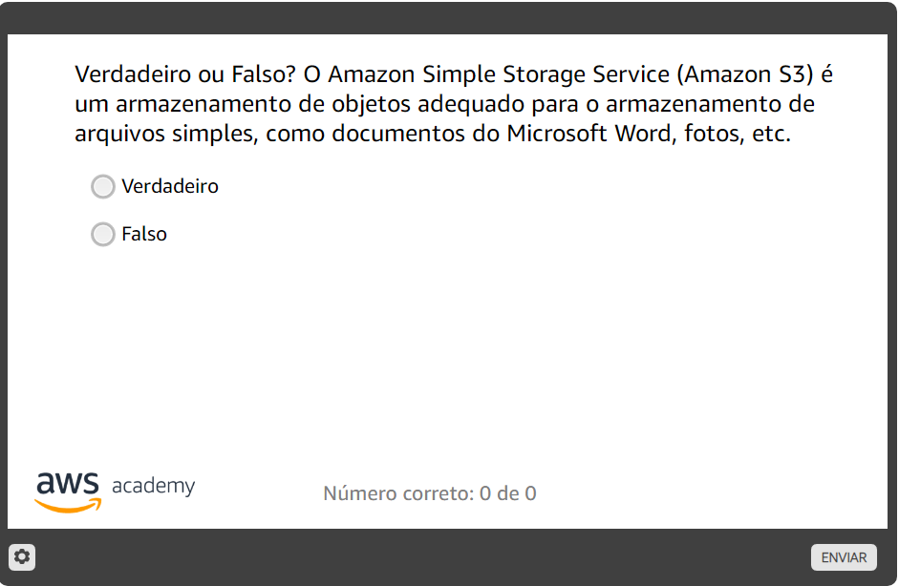

R: verdadeiro

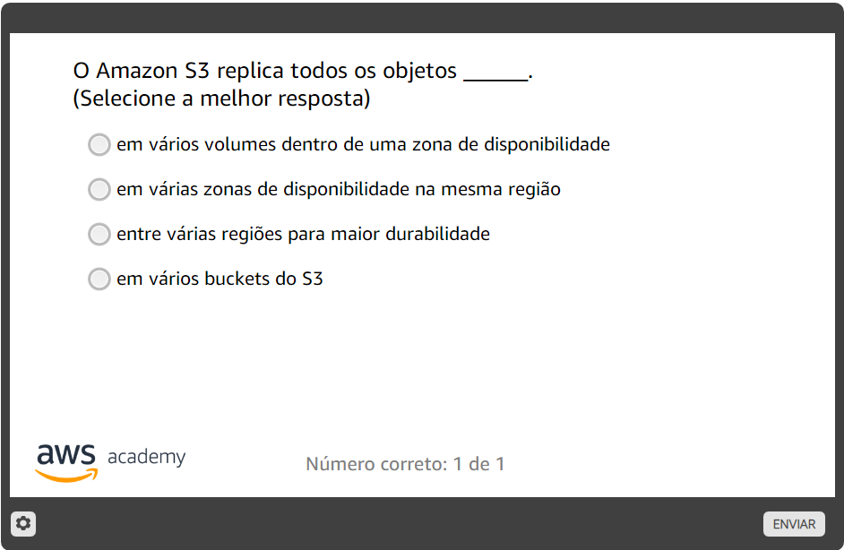

R: em várias zonas de disponibilidade na mesma região

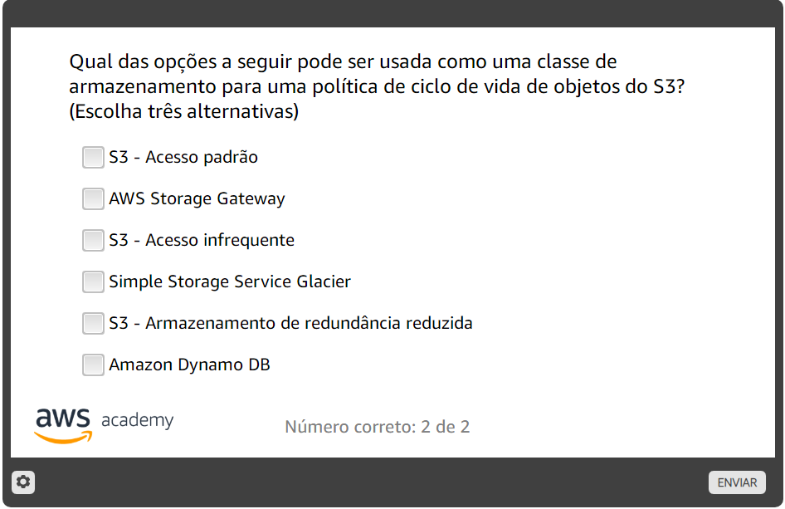R: S3 acesso infrequente, S3 acesso padrão e Simple Storage Glacier



R: em todo mundo e em todas as contas da AWS

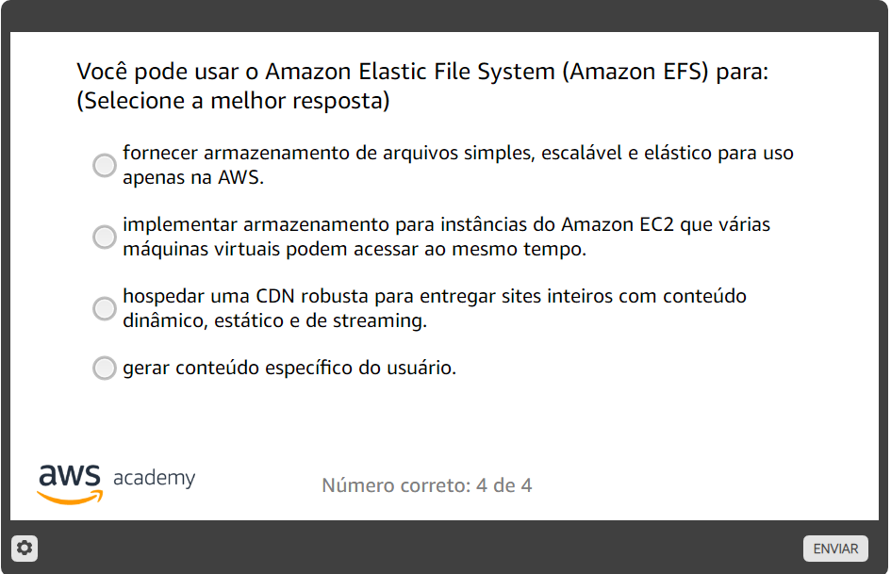

R: implementar armazenamento para instâncias do Amazon EC2 que várias máquinas virtuais podem acessar ao mesmo tempo

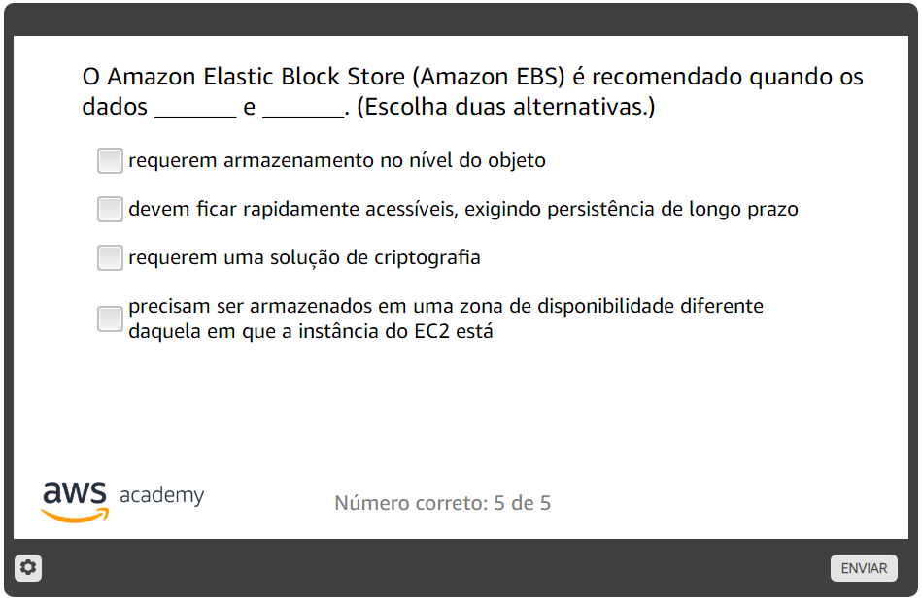

R: devem ficar rapidamente acessíveis, exigindo persistência de longo prazo e requerem uma solução de criptografia



R: falso

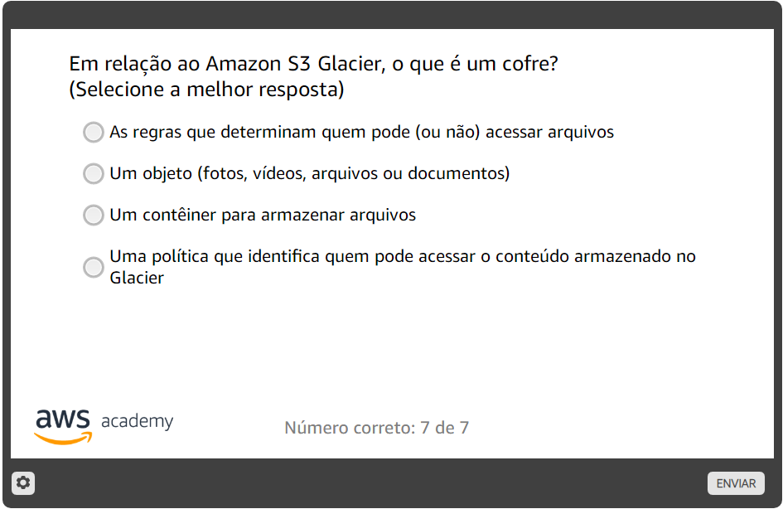

R: um contêiner para armazenar arquivos



R: verdadeiro

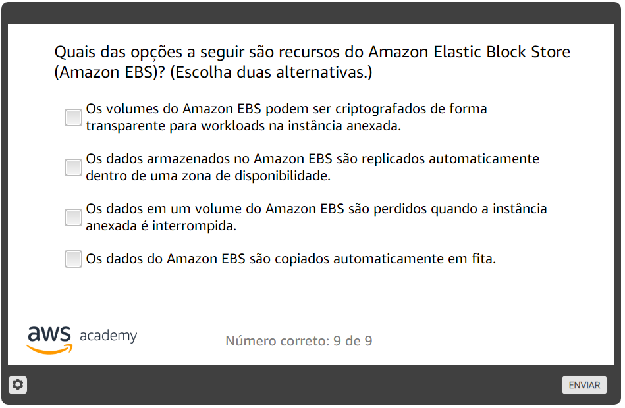

R: os dados armazenados no Amazon EBS são replicados automaticamente dentro de uma zona de disponibilidade e os volumes do Amazon EBS podem ser criptografados de forma transparente para workloads na instância anexada.